*“Optimizing the performance of computer systems has always been an art relegated to a few individuals who happen to have the ‘right skills’.”*

**Amir H. Majidimehr**  
Optimizing Unix for Performance, 1995



**Экспресс-отчёт**

Поиск максимальной производительности

21.06.24 19:07 – 21:34

Оглавление

1 История внесения изменений в документ 3

2 Лист согласования 4

3 Список терминов и сокращений 5

4 Тест поиск максимальной производительности 6

5 Приложение 17

6 Контакты 19

# История внесения изменений в документ

|  |  |  |  |
| --- | --- | --- | --- |
| Дата | Версия | Описание | Автор |
| 21.06.2024 | 0.1 | Документ создан | Бородулин Б.В.  Иванов И.С.  Зайнутдинов М.М. |

# Лист согласования

|  |  |  |  |
| --- | --- | --- | --- |
| ФИО | Должность | Подпись | Дата |
| Булатов Сергей | Менеджер НТ |  | 25.06.2024 |

# Список терминов и сокращений

|  |  |
| --- | --- |
| Термин | Полное наименование |
| АРМ | Автоматизированное рабочее место |
| АС | Аппаратные средства |
| БД, DB | База данных |
| ИС | Информационная система |
| МП | Максимальная производительность |
| НТ | Нагрузочное тестирование |
| ОС | Операционная система |
| ПК | Программный комплекс |
| ПП | Программный продукт |
| СНТ | Средства нагрузочного тестирования |
| СУБД | Система управления базами данных |
| ТЗ | Техническое задание |
| ЧТЗ | Частное техническое задание |
| Boomq | Инструмент, предназначенный для автоматизации нагрузочного тестирования |
| Response Time, Rt | Время отклика |
| VUser, VU | Виртуальный пользователь |

# Тест: поиск максимальной производительности, (25.06.24 7:57 – 10:22)

Поиск максимальной производительности

Контур: **Платформа Boomq. Внешняя нагрузочная станция 77.50.236.215:22022**

Версия: Boomq Enterprise 3.2.1, ОС Centos 7.

Профиль: 25.06.2024

|  |  |  |
| --- | --- | --- |
| **Наименование**  **операции** | **Наименование**  **скрипта** | **Количество операций в час**  **по профилю** |
| Создание пользователя | UC01 | 3 |
| Создание теста | UC02 | 18 |
| Запуск теста | UC03 | 81 |
| Сравнение запусков | UC05 | 30 |
| Создание отчета | UC06 | 12 |

Итоговый профиль: **ступенчатый (первая ступень: 100% профиля, последующие 5 ступеней: +20% профиля);**

Длительность теста внутри системы Boomq Enterprise зафиксирована заказчиком и составляет 62 минуты. Изменение данной длительности напрямую влияет на результаты данного тестирования.

### Цели тестирования:

Определение максимальной производительности системы и выявление узких мест компонентов системы.

**Ограничения тестирования:**

Одновременное использование тестового контура 4 командами по нагрузочному тестированию, что приводит к следующим ограничениям:

- возможность неповторяемости результатов;

- ограничение тестирования по времени;

- планирование и согласование времени тестирования.

### Выводы:

Выявлен внутренний ограничитель от перегрузок системы Boomq (алгоритм работы неизвестен).

Максимальная производительность системы не выявлена

### Результаты теста:

По результатам теста максимальная производительность не выявлена. Удалось определить что, потолок по количеству одновременно запущенных тестов, который равен 50, либо 32 запущенных и 18 ожидающих запуск теста (в зависимости от режима одновременно запущенных тестов). Через 37 минут после начала теста, количество запущенных на платформе Boomq тестов остановилось на значении 32, а ожидающих запуска на 18. Последующие транзакции данной операции(UC03_TR04_start_test) начали завершаться с ошибками (код 403) ровно до тех пор, пока не подошли к концу первые, запущенные на Boomq тесты. Корреляцию между предельным значением тестов, успешными / не успешными транзакциями и временными отрезками можно отследить на графиках представленных ниже. Следует отметить, что основную нагрузку, оказываемую на CPU, создают операции запуска тестов. Сам по себе запущенный тест, находящийся в процессе исполнения, нагрузку на CPU не оказывает, однако длительность теста и количество запущенных тестов напрямую влияет на утилизацию RAM – чем дольше идет тест и чем больше запущенных тестов, тем большее количество RAM используется (возможно это связано с сохранением полученных в ходе теста данных, для дальнейшего составления отчета в Grafana ). Из системных метрик можно сделать вывод, что система имеет серьезный запас по CPU и RAM – за время теста максимальная утилизация CPU не превышала 42 % (16% в среднем), утилизация RAM – 32%. Время отклика операций не превышает 3 сек., в среднем равно 0.5 сек.

Общее количество ошибок равно 211. 22 ошибки пришлись на сравнение результатов теста, а именно на транзакцию входа в приложение, 185 – на запуск теста. Процент ошибок на 1 5,06%, на 2 ступени процент ошибок оказался равным 35%. Эти результаты не удовлетворяет требованиям бизнес метрик. На последующих ступенях данный процент только увеличивался. Процент ошибок напрямую коррелирует с длительностью теста на Boomq. Возможно в системе стоит ограничение на одновременно запущенные тесты

### Сравнительная таблица нагрузки во время теста и по профилю:

|  |  |  |  |  |
| --- | --- | --- | --- | --- |
| 1 ступень  Операция | Профиль нагрузки  (100% нагрузка за час), оп. | Ожидаемая нагрузка  (100% за 30 минут), оп. | Выполненные операции (100% за 30 минут), оп. | Разница между ожидаемой нагрузкой и реальной, % |
| Регистрация пользователя | 3 | 1,5 | 1 | -33,3 |
| Создание теста | 18 | 9 | 10 | 11,1 |
| Запуск теста | 81 | 40,5 | 45(из них 4 ошибочных) | 1,2 |
| Сравнение результатов теста | 30 | 15 | 17 | 13,3 |
| Создание отчетов | 12 | 6 | 6 | 0,0 |
| 2 ступень  Операция | Профиль нагрузки (120% нагрузка за час), оп. | Ожидаемая нагрузка (120% за 20 минут), оп. | Выполненные операции (120% за 20 минут), оп. | Разница между ожидаемой нагрузкой и реальной, % |
| Регистрация пользователя | 3,6 | 1,2 | 1 | -16,7 |
| Создание теста | 21,6 | 7,2 | 8 | 11,1 |
| Запуск теста | 97,2 | 32,4 | 36 ( из них 35 ошибочных) | 11,1 |
| Сравнение результатов теста | 36 | 12 | 14 | 16,7 |
| Создание отчетов | 14,4 | 4,8 | 11 (из них 10 ошибочных) | 129,2 |

### Описание процесса тестирования:

Одновременно стартуют 5 VU. Выход на 100% нагрузку осуществляется в 5 ступеней по 5 VU- длительность каждой ступени составляет 2:30 минуты, всего ramp-up составляет 10 минут. Длительность теста на 100% интенсивности составляет 30 минут. Далее повышение нагрузки происходит в 5 ступеней по 20% от нагрузки длительностью по 20 минут каждая. На последней ступени нагрузка равна 200% от профиля. Она длится 20 минут, используются все 50 юзеров open source версии Load Runner. В период ramp-down нагрузка снижается с 200% до 0% в 10 ступеней длительностью 30 секунд. В каждую ступень выходят 5 VU.

Данные pacing и VU 100% профиля приведены в приложении 2.

### Графики производительности и времени отклика в течение теста:

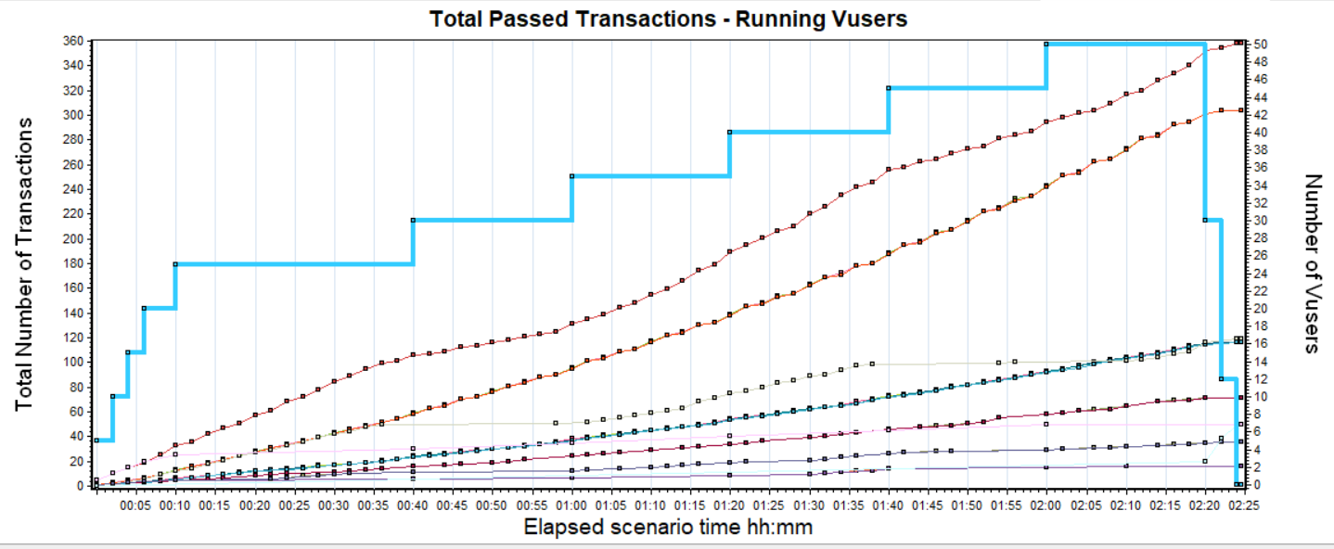

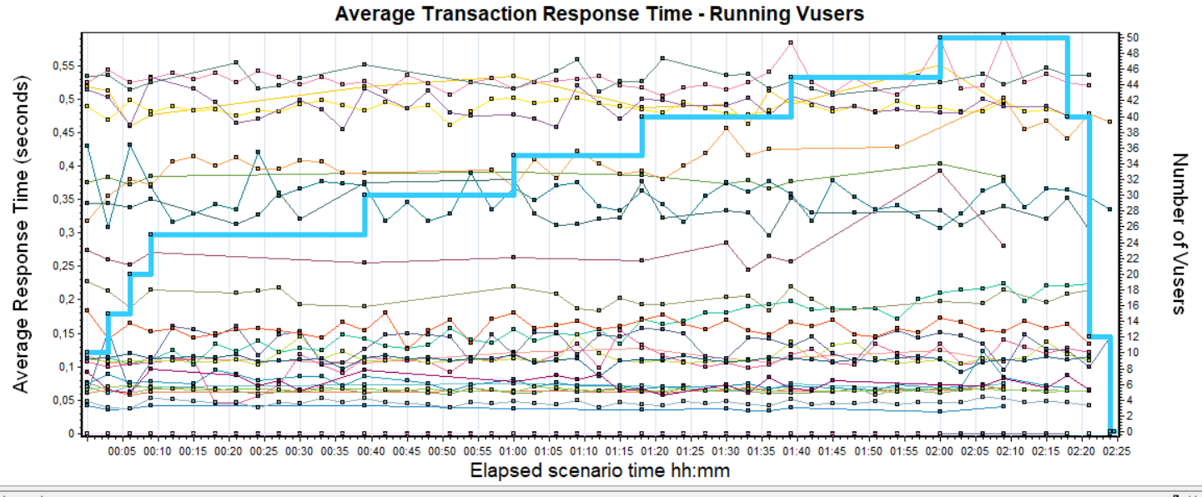

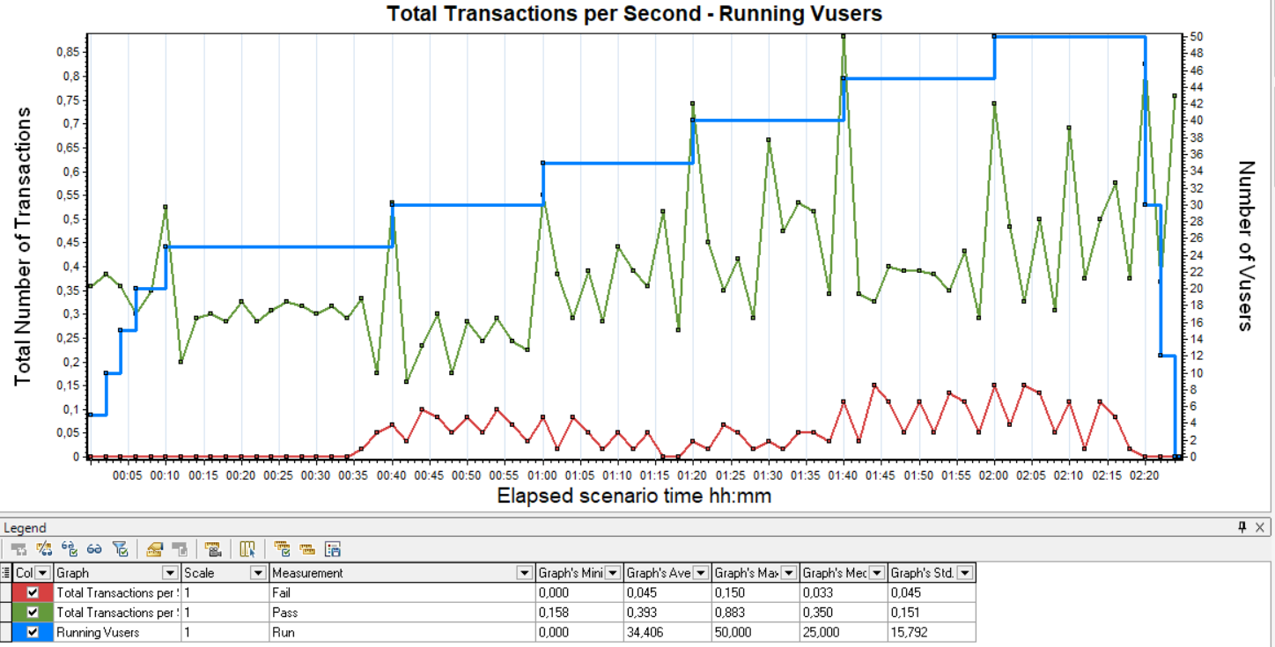

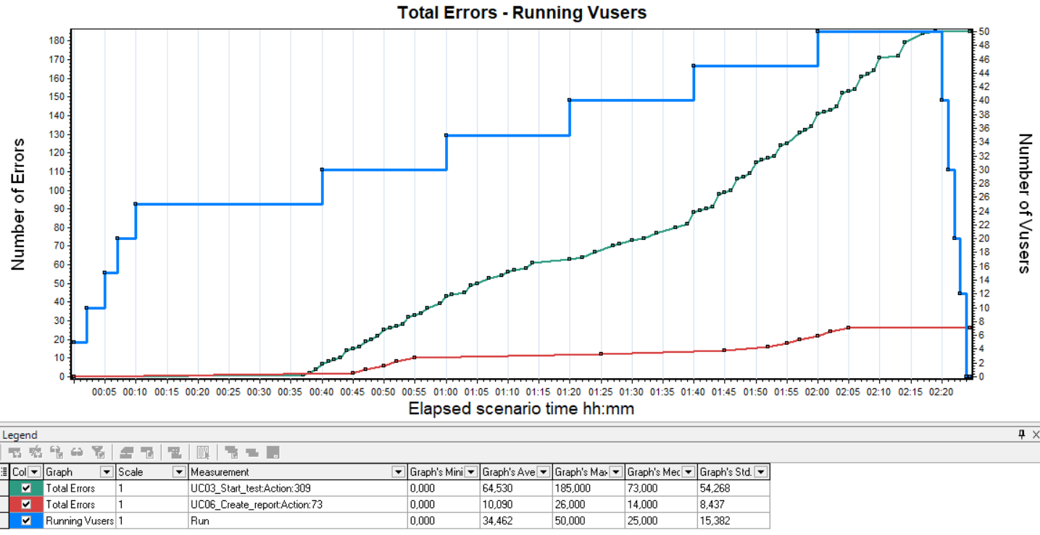

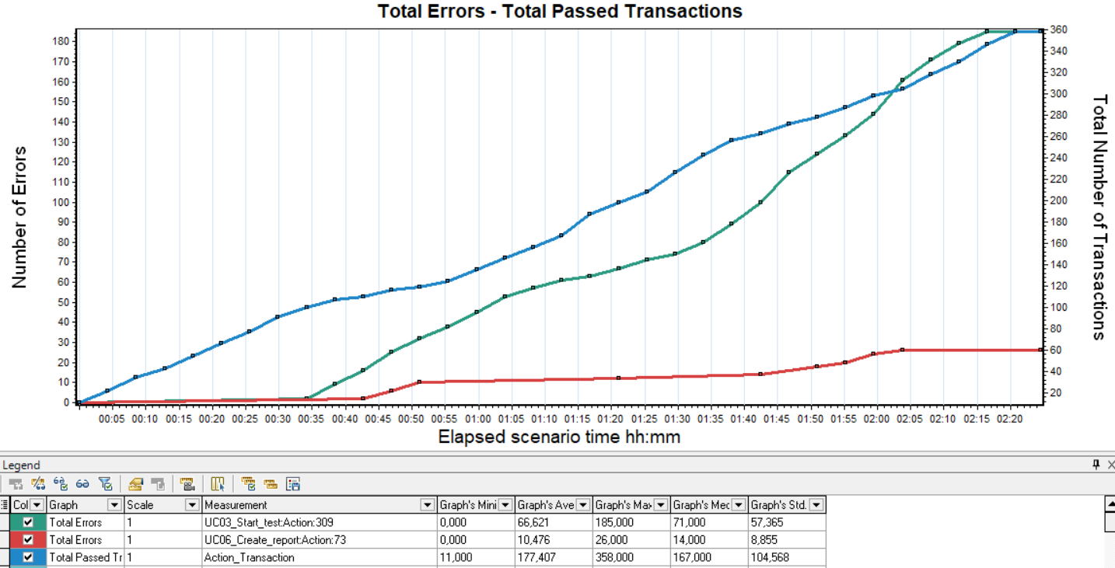

### Утилизация аппаратных ресурсов

Утилизация CPU:

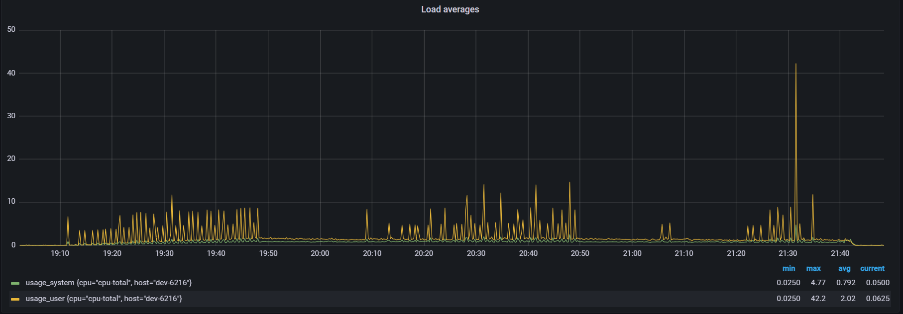

Утилизация CPU по ядрам:

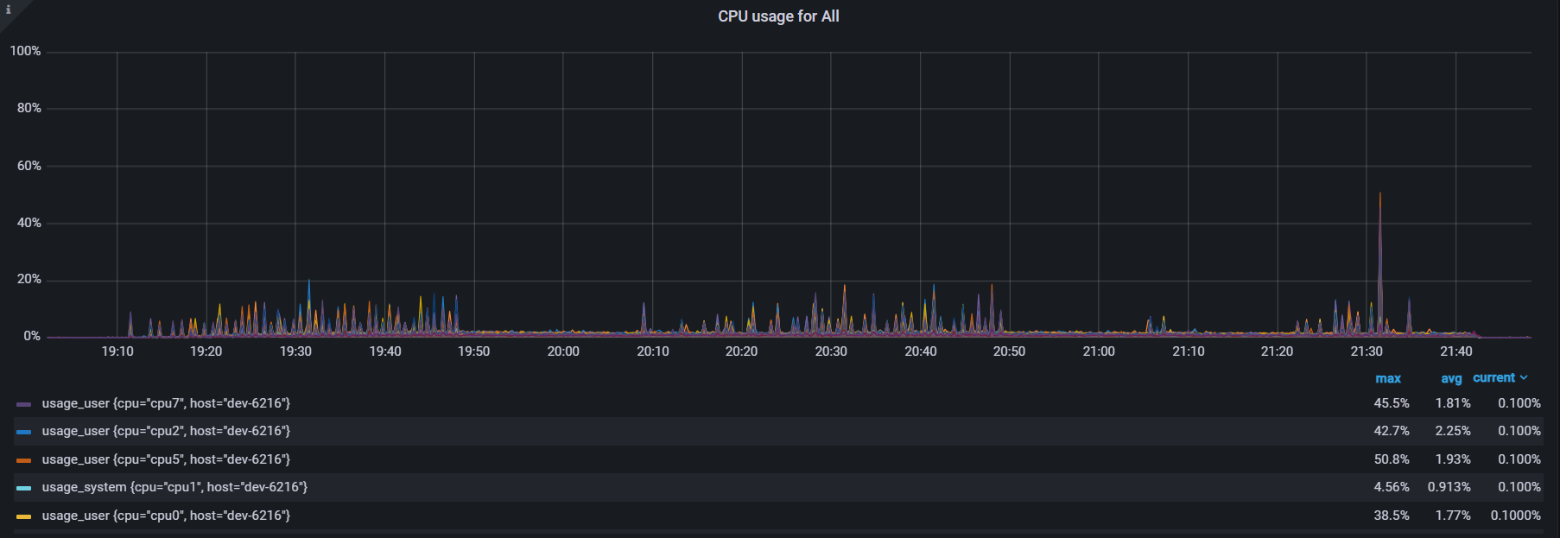

Утилизация памяти:

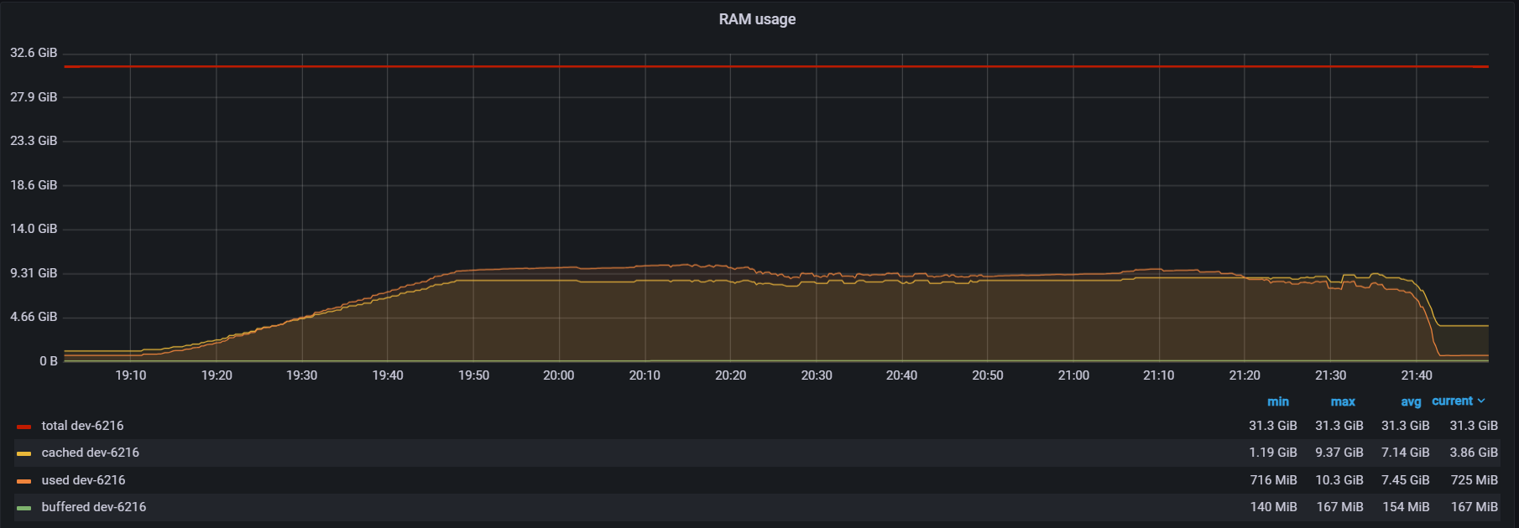

Утилизация дисковой подсистемы:

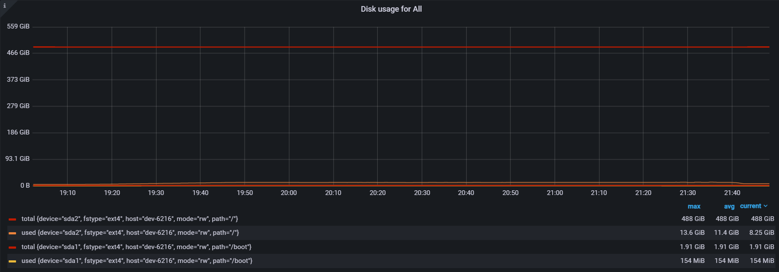

# Приложение

В приложение добавляются документы или данные, поясняющие основную информацию в отчёте.

**Приложение 1**

Утилизация диска sda 2 на нагрузочной станции Boomq:

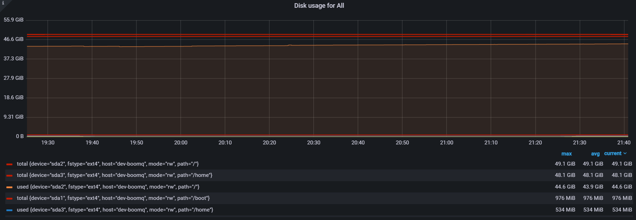

**Приложение 2**

Данные pacing и VU для 100% профиля:

|  |  |  |  |
| --- | --- | --- | --- |
| Номер скрипта | Pacing, с | VU | Интенсивность, кол/час |
| 1 | 6000 | 5 | 3 |
| 2 | 1000 | 5 | 18 |
| 3 | 222 | 5 | 81 |
| 5 | 600 | 5 | 30 |
| 6 | 1500 | 5 | 12 |

# Контакты

В разделе указываются контакты ООО «Перфоманс Лаб», а также контакты лица, подготовившего документ.

Пример:

ООО «Перфоманс Лаб»

121087 Москва, ул. Барклая, 6, стр.5, офис 511

Телефон: +7 495 780 9228

Факс: +7 495 780 9228

[http://performance-lab.ru](http://performance-lab.ru/)

Генеральный директор: Кутузов Максим Юрьевич

Документ подготовил:

Иванов Иван Сергеевич

Бородулин Богдан Владимирович

Зайнутдинов Марсель Миниахметович